# Regulamin Międzyszkolnego Konkursu na Palmę Wielkanocną.

1.Organizator konkursu:

**Szkoła Podstawowa im. Kornela Makuszyńskiego w Cierpicach**

ul. Szkolna 9

Osoby odpowiedzialne:

Wioletta Michalak

Justyna Grażewicz

Konkurs skierowany jest do uczniów szkół podstawowych.

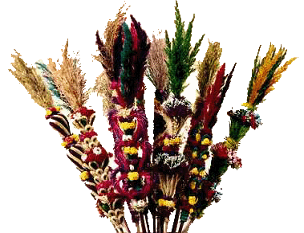

**2. Celem konkursu jest:**

• Popularyzowanie oraz kultywowanie tradycji i zwyczajów wielkanocnych związanych z NiedzieląPalmową oraz Wielkanocą;

• Pogłębienie wiedzy na temat symboliki i znaczenia palmy w obrzędowości ludowej;

• Stworzenie okazji do zaprezentowanie przez dzieci i młodzież własnych pomysłów i technik wykonaniapalm wielkanocnych oraz form jej zdobienia;

• Rozbudzanie inwencji twórczej dzieci i młodzieży;

• Przekaz wartości i tradycji w rodzinie;

**3. Zadanie konkursowe**

Uczestnicy konkursu mają za zadanie wykonać tradycyjne palmy wielkanocne.

**Technika wykonania**: materiały naturalne: bukszpan, bazie, suche kwiaty, trawy, krepa, wstążka,wydmuszki, bibuła, wykonane z naturalnych materiałów elementy ozdobneitp.

Uczestnicy konkursu dzieci i młodzież szkolna, które mają pomysł na stworzenie oryginalnej i niepowtarzalnej palmy wielkanocnej wykonują ją samodzielnie, podpisaną oddają w wyznaczonym terminiedo organizatora.

4. Warunki udziału:

• wykonanie najciekawszej palmy wielkanocnej;

• wykorzystanie materiałów i tworzyw naturalnych oraz tradycyjnych form zdobniczych;

• zgłoszenie palmy do konkursu w podanym niżej terminie.

5. Miejsce i termin składanie prac: **do 04.04.2019r.włącznie**. Prace przynosimy do świetlicy

szkolnej (sala nr 4, 8) lub sekretariatu szkoły.

6. Prace powinny być oznaczone metryczką mocno przytwierdzoną do palmy, zawierającą

następujące informacje:

• Imię i nazwisko uczestnika , klasa, szkoła.

• Dołączyć należy Klauzulę zgody na przetwarzanie danych osobowych – w załączeniu

7. Ocena prac:

• Do konkursu nie zostaną dopuszczone prace zawierające elementy niezgodne z regulaminem, a wszczególności:

- gotowe palmy wielkanocne,

• Zgłoszone prace zostaną umieszczone na wystawie.

• Wyniki zostaną zamieszczone na szkolnej stronie internetowej.

O terminie ogłoszenia wyników konkursu, wręczenia dyplomów i nagród szkoła poinformuje drogą mailowa lub telefonicznie.

**8. Kryteria oceny prac.**

Ocenie prac podlegać będzie:

• zgodność z regulaminem konkursu,

• pomysłowość i inwencja twórcza dzieci i młodzieży,

• dobór odpowiednich materiałów i elementów zdobniczych,

• wielkość i bogactwo użytych materiałów,

• samodzielność i estetyka wykonania pracy.

**Zapraszamy do udziału w konkursie.**